**Pemrograman Berorientasi Objek**

Jobsheet 4

Dosen Pengampu :Endah Septa Sintiya, S.Pd., M.Kom.



Nama : Annisa

NIM : 2341760032

Kelas : SIB 2C

Prodi : D-IV Sistem Informasi Bisnis

**JURUSAN TEKNOLOGI INFORMASI**

**POLITEKNIK NEGERI MALANG**

**2024/2025**

Berikut merupakan kode program dari class Pegawai

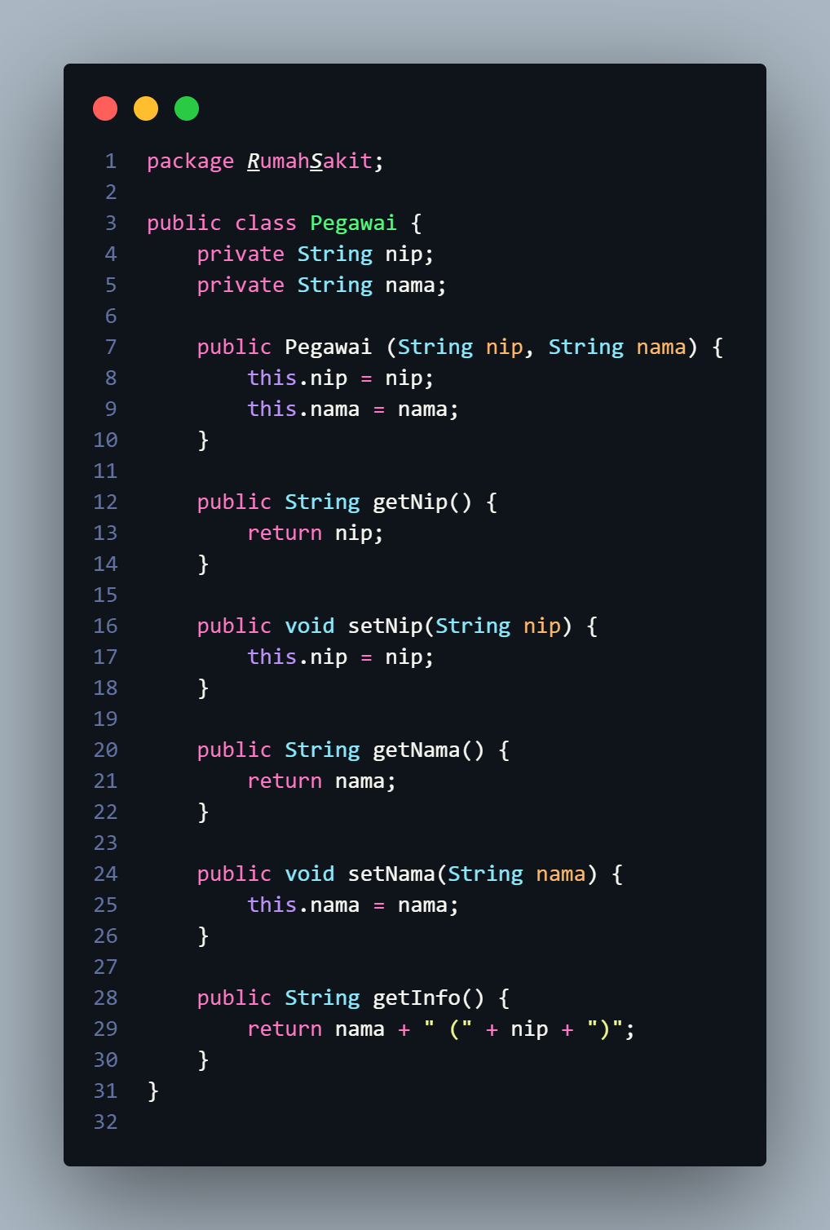

Berikut merupakan kode program dari class Pasien

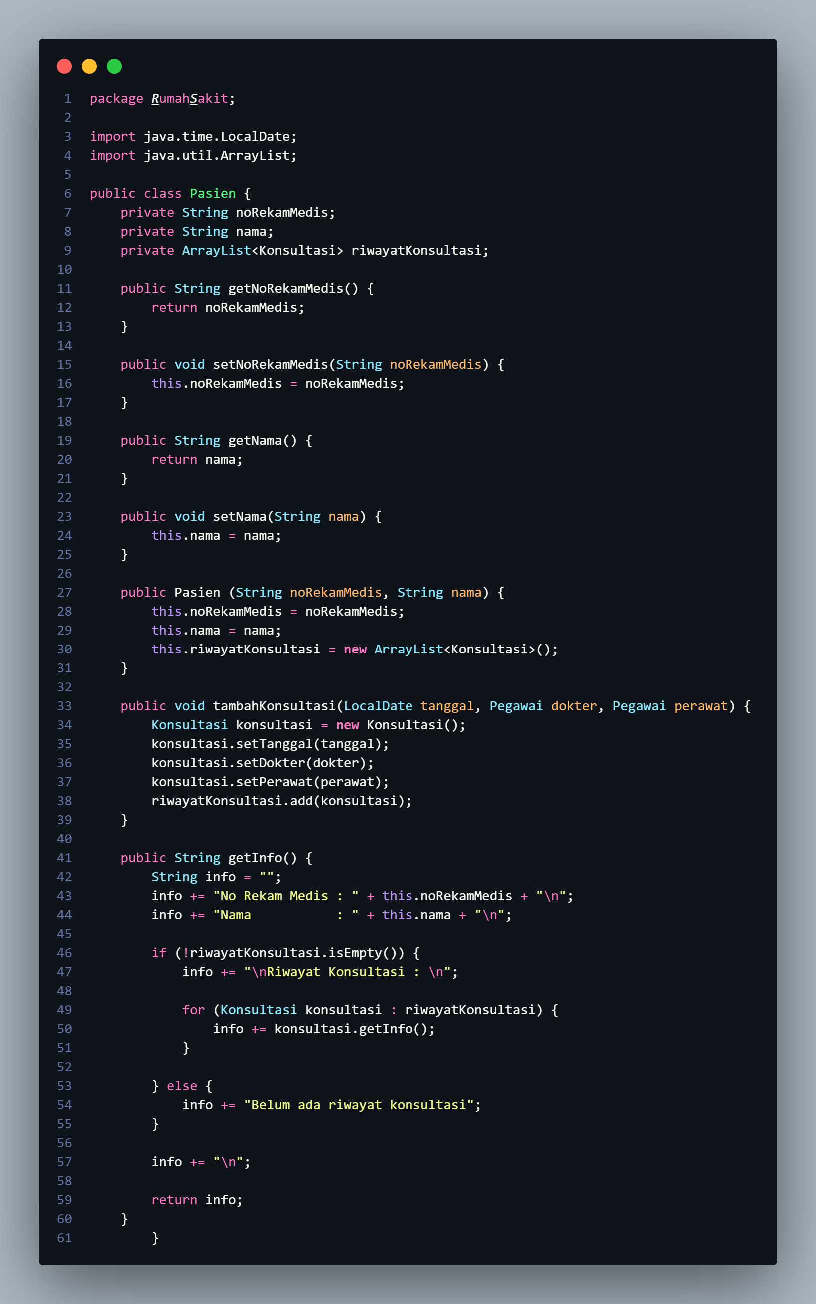

Berikut merupakan kode program dari class konsultasi

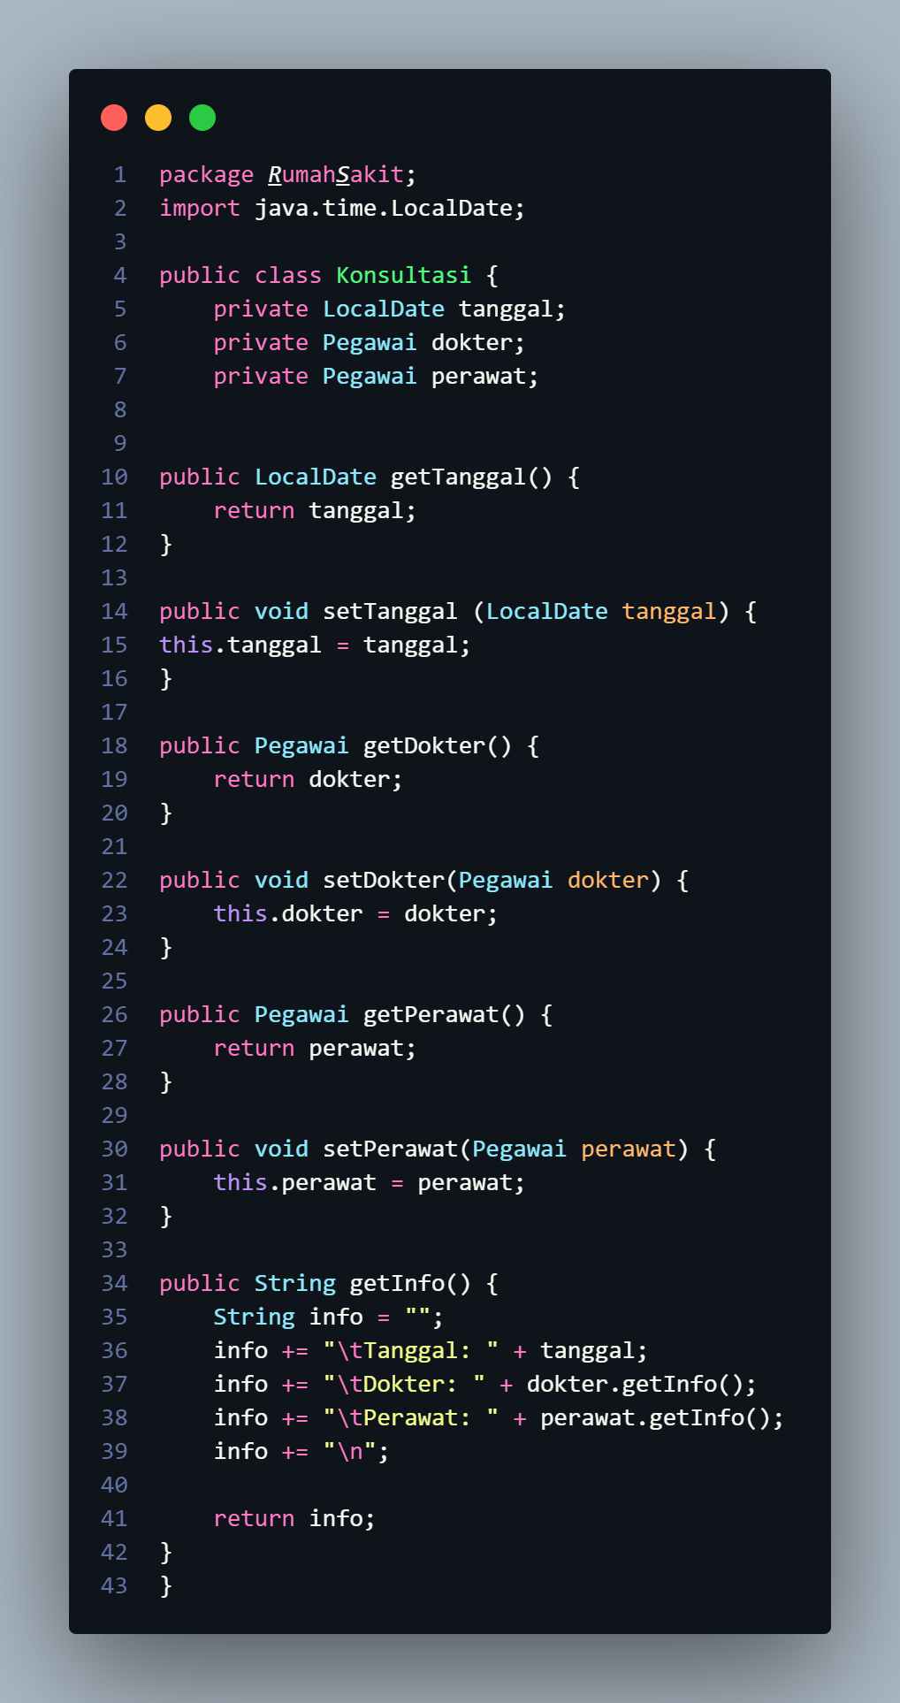

Berikut merupakan kode program dari class RumahSakitDemo

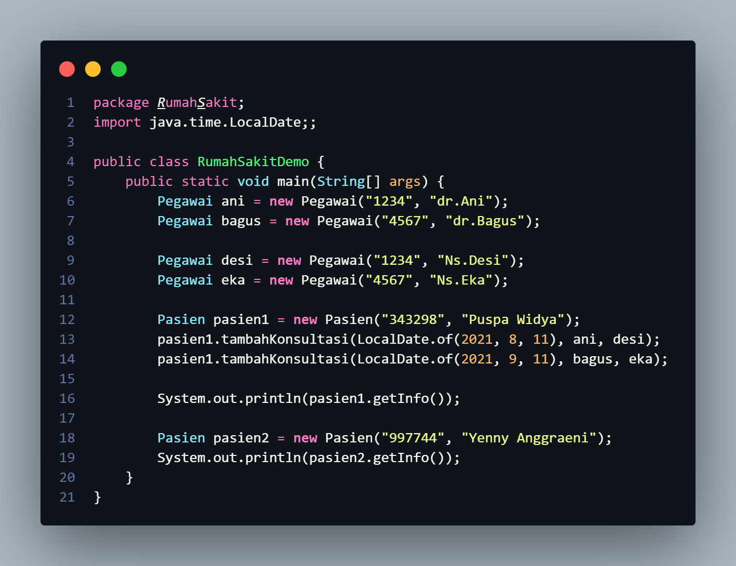

Berikut merupakan output dari kode program di atas

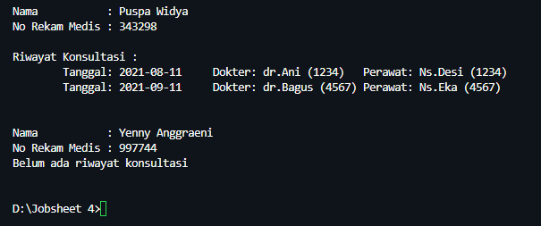

**Pertanyaan**

Berdasarkan percobaan 1, jawablah pertanyaan‑pertanyaan yang terkait:

1. **Di dalam class Pegawai, Pasien, dan Konsultasi, terdapat method setter dan getter untuk masing‑masing atributnya. Apakah gunanya method setter dan getter tersebut ?**

Method setter dan getter dalam kelas Pegawai, Pasien, dan Konsultasi memiliki peran penting dalam pengelolaan data dan enkapsulasi. Setter digunakan untuk mengatur atau memperbarui nilai dari atribut (variabel) yang bersifat privat, sehingga memungkinkan kontrol terhadap perubahan data. Dengan menggunakan setter, kita dapat menambahkan validasi atau logika tambahan sebelum menyimpan nilai baru. Di sisi lain, getter berfungsi untuk mengambil nilai dari atribut privat, sehingga memberikan akses kepada pengguna kelas tanpa mengizinkan modifikasi langsung.

1. **Di dalam class Konsultasi tidak secara eksplisit terdapat constructor dengan parameter. Apakah ini berarti class Konsultasi tidak memiliki constructor?**

kelas tersebut tetap memiliki constructor default yang disediakan secara otomatis oleh Java. Constructor default ini tidak menerima parameter dan tidak melakukan inisialisasi atribut apa pun. Namun, jika dilakukan inisialisasi atribut seperti tanggal, dokter, dan perawat saat membuat objek Konsultasi, maka perlu mendefinisikan constructor dengan parameter secara eksplisit. Tanpa constructor yang jelas, atribut tersebut akan tetap bernilai null (untuk objek) atau 0/false (untuk tipe primitif) sampai mengatur nilainya menggunakan setter atau metode lain.

1. **Perhatikan class Konsultasi, atribut mana saja yang bertipe object?**

Yang bertipe object meliputi pegawai dokter, dan juga pegawai perawat

1. **Perhatikan class Konsultasi, pada baris manakah yang menunjukan bahwa class Konsultasi memiliki relasi dengan class Pegawai?**

Baris ini menunjukkan bahwa class Konsultasi memiliki dua atribut yang bertipe Pegawai, yaitu dokter dan perawat. Ini berarti bahwa class Konsultasi memiliki relasi dengan class Pegawai melalui atribut-atribut ini.

1. **Perhatikan pada class Pasien, apa yang dilakukan oleh kode konsultasi.getInfo()?**

Method getInfo() ini kemungkinan besar digunakan untuk mengembalikan informasi tentang konsultasi yang dilakukan oleh pasien, seperti tanggal konsultasi, dokter yang menangani, perawat yang terlibat, dan lain-lain. Sehingga method getInfo() pada objek konsultasi, class Pasien dapat mengakses informasi tentang konsultasi yang dilakukan oleh pasien dan melakukan operasi yang diperlukan, seperti menampilkan informasi konsultasi atau melakukan analisis pada data konsultasi.

1. **Pada method getInfo() dalam class Pasien, terdapat baris kode:**

**if (!riwayatKonsultasi.isEmpty())**

**Apakah yang dilakukan oleh baris tersebut?**

Dengan menggunakan baris tersebut, kode akan memeriksa apakah pasien memiliki riwayat konsultasi. Jika daftar tidak kosong, maka kode di dalam blok if akan dieksekusi, yang biasanya mencakup menampilkan informasi tentang riwayat konsultasi. Jika daftar kosong, maka informasi terkait konsultasi tidak akan ditampilkan, dan dapat menampilkan pesan alternatif, seperti "Belum ada riwayat konsultasi".

1. **Pada constructor class Pasien, terdapat baris kode: this.riwayatKonsultasi = new ArrayList<>(); Apakah yang dilakukan oleh baris tersebut? Apakah yang terjadi jika baris tersebut dihilangkan?**

Dengan menambahkan baris ini, dapat memastikan bahwa riwayatKonsultasi dimulai sebagai daftar kosong ketika objek Pasien dibuat. Ini penting agar dapat menggunakan metode seperti add() untuk menambahkan konsultasi ke dalam daftar tanpa mendapatkan NullPointerException.

Jika baris tersebut dihilangkan maka atribut riwayatKonsultasi tidak akan diinisialisasi, sehingga nilainya akan tetap null.

Akibatnya jika akan menambahkan konsultasi dengan menggunakan tambahKonsultasi maka harus mendapatkan NullPointerException karena tidak dapat memanggil method pada objek yang bernilai null, dan juga tidak bisa menyimpan atau mengelola riwayat konsultasi untuk pasien tersebut, yang akan menyebabkan fungsi dari kelas Pasien tidak berjalan dengan baik.

**Tugas**

**Implementasikan studi kasus yang telah dibuat pada tugas PBO Teori ke dalam program**

Berikut merupakan kode program hasil implementasi dari tugas PBO teori.

Disini saya membuat 4 class, yaitu Class Pembeli, Class PegawaiKantin, Class Transaksi, dan juga Class KantinDemo.

1. Class Pembeli

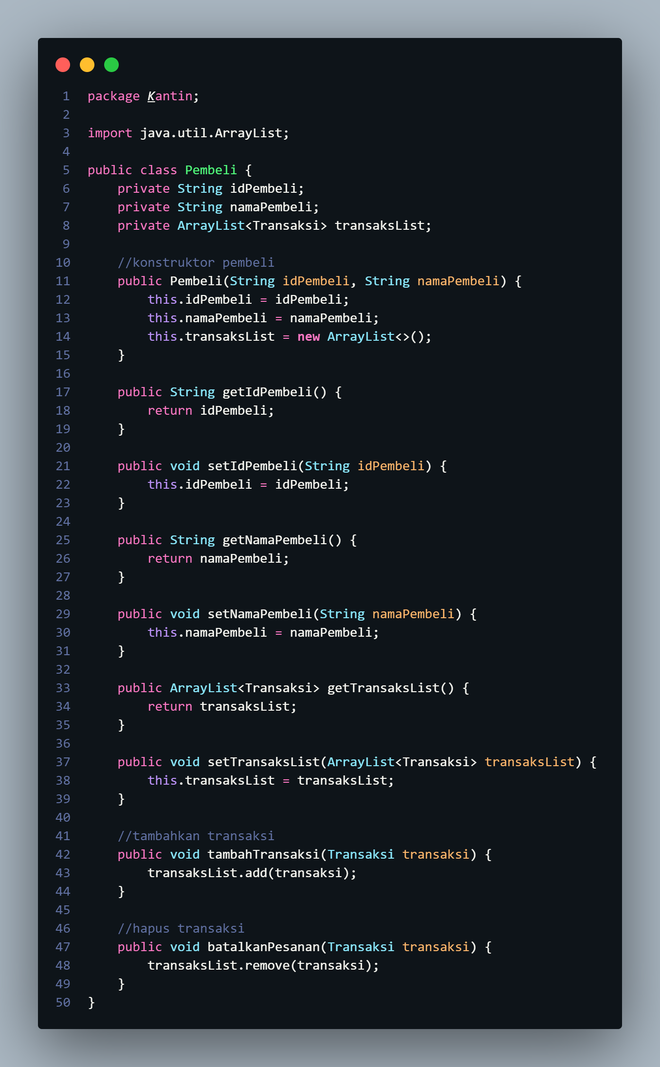

1. Class PegawaiKantin

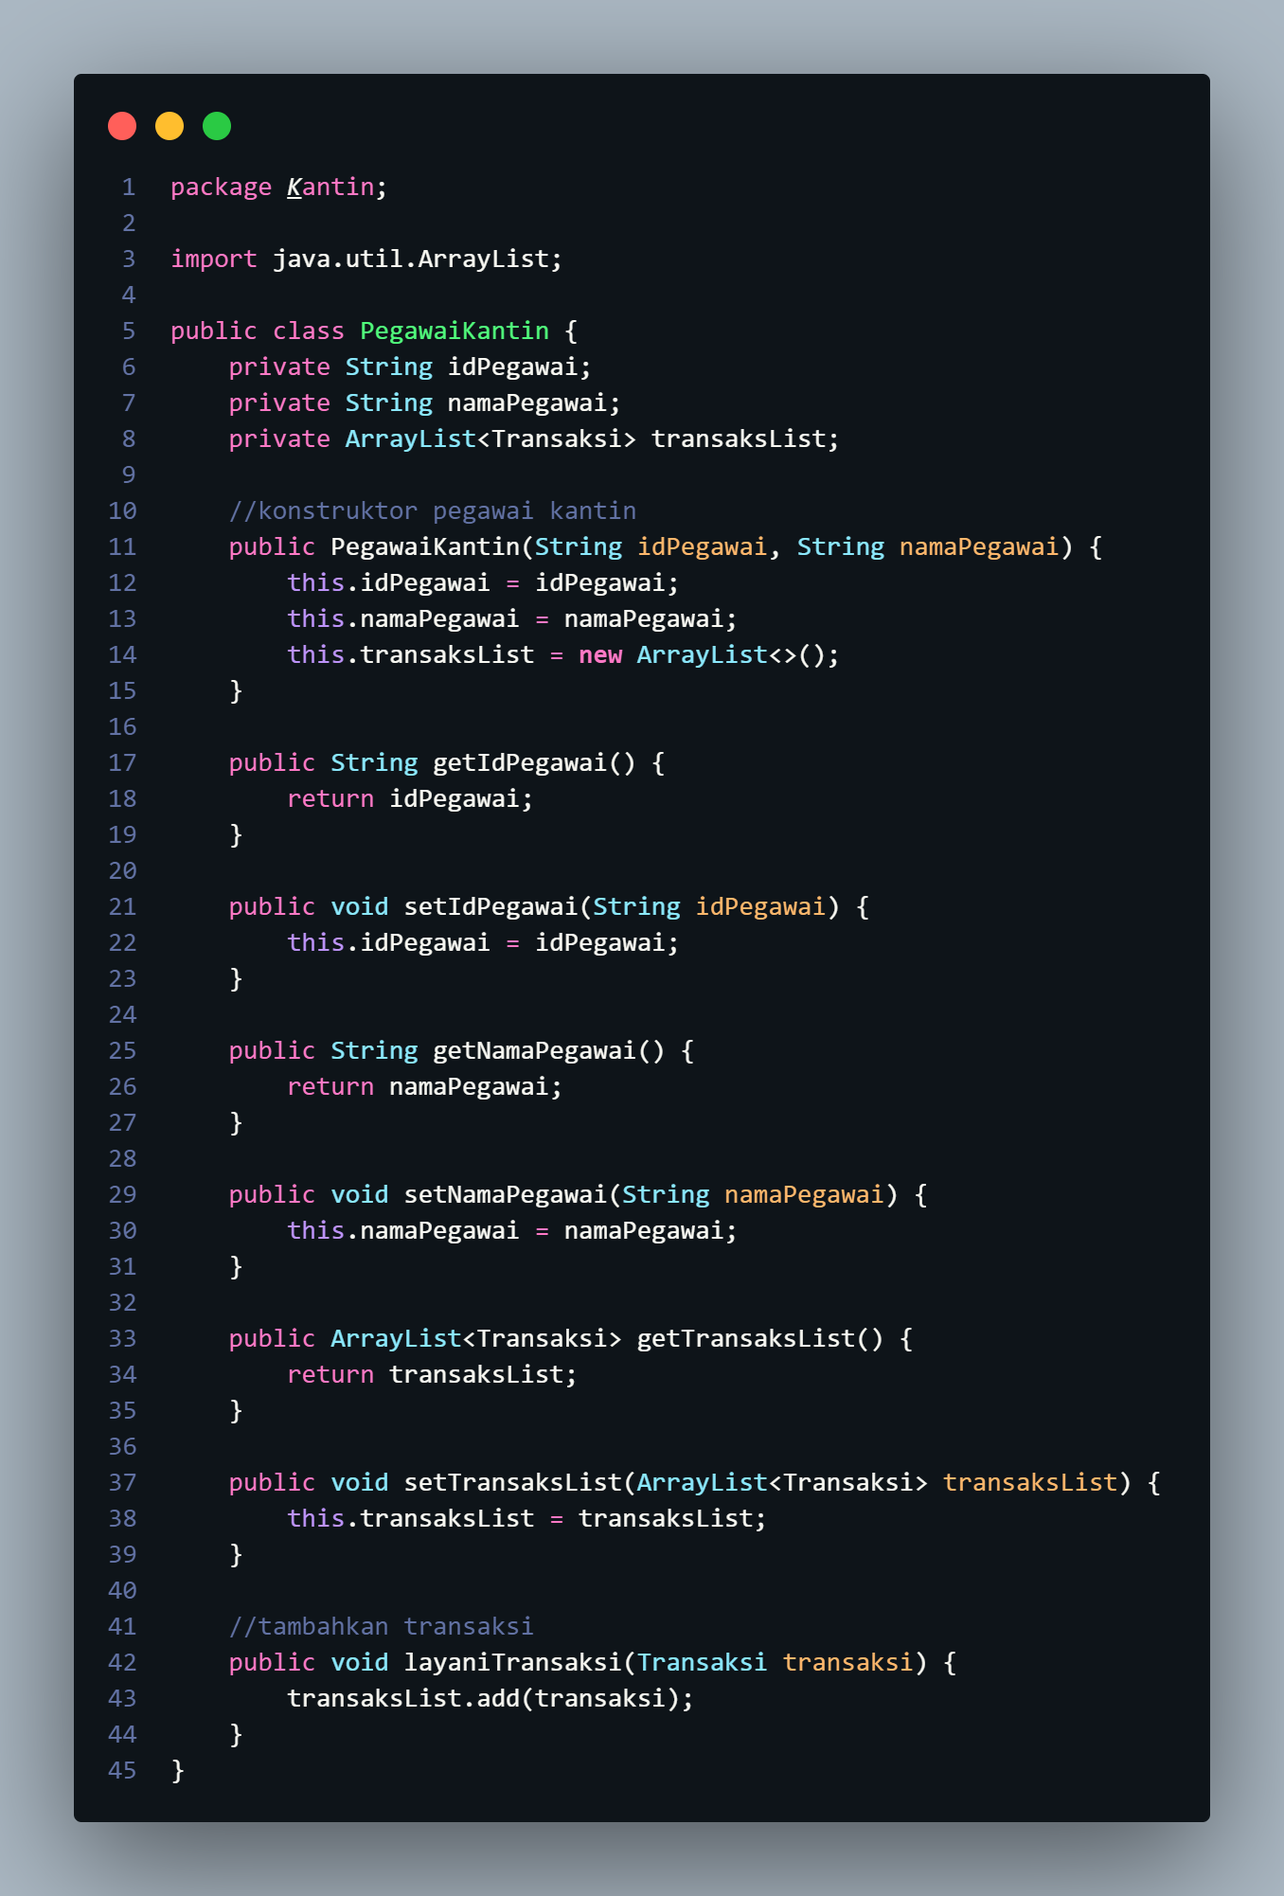

1. Class Transaksi

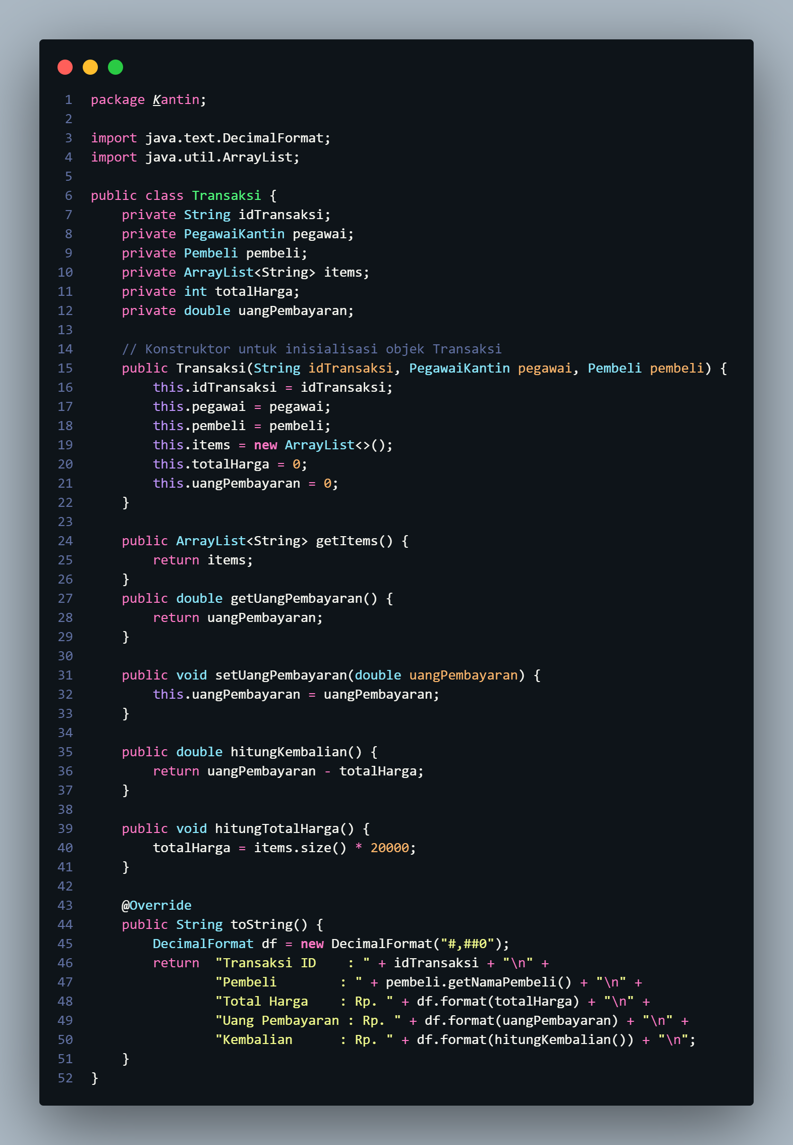

1. Class KantinDemo

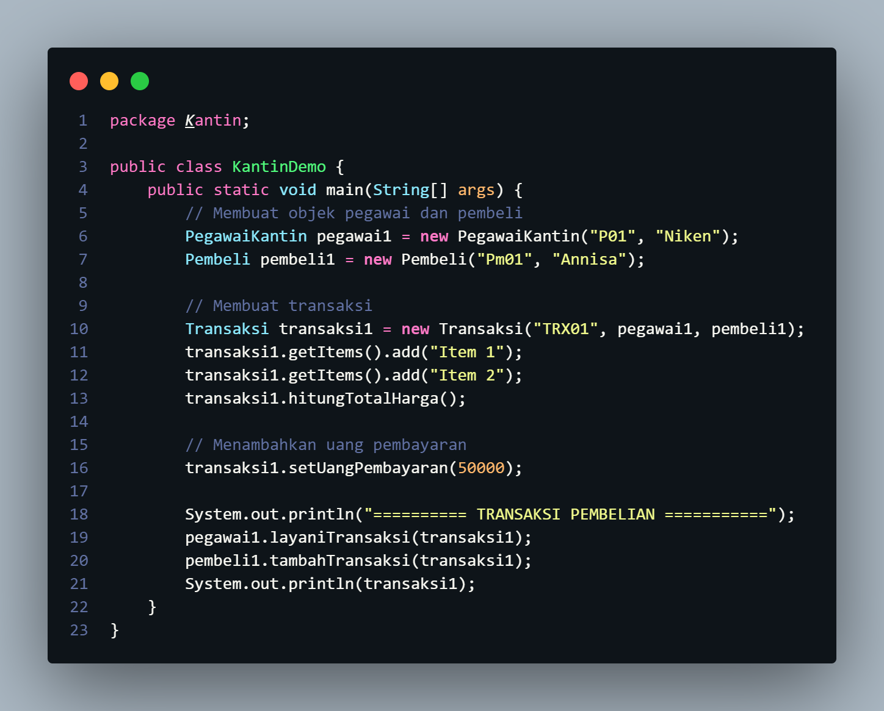

Berikut merupakan output dari kode program di atas

